TÜBİTAK DERGİLERİ ÜCRETSİZ ERİŞİME AÇILDI

Tarih: 16 Mart 2020
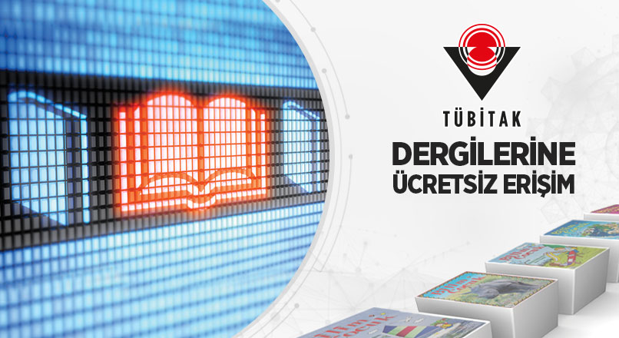

Sanayi ve Teknoloji Bakanı Mustafa Varank, yeni tip koronavirüs (Kovid-19) salgını nedeniyle evde vakit geçirecekler için TÜBİTAK dergilerini ücretsiz erişime açtıklarını bildirdi.
Bakan Varank, Twitter hesabından yaptığı paylaşımda, Kovid-19 tehlikesine karşı tedbirlerin alınması ve kalabalıklardan uzak durulması gerektiğine dikkati çekerek, “Bu vesileyle evde vakit geçirecek başta çocuklarımız için TÜBİTAK dergilerinin tamamını ücretsiz erişime açtık.” ifadesini kullandı.

TÜBİTAK'ın yayımları arasında Bilim ve Teknik, Bilim Çocuk ve Meraklı Minik dergileri bulunuyor.

Söz konusu yayınlara, “services.tubitak.gov.tr/edergi” adresi üzerinden erişilebiliyor.

